班级动态(11.13)
一、来园基本情况
来园人数：应到24人，实到19人，4人病假、1人事假。
姓名 | 来园情绪 | 自主  签到 | 自主早点 | 姓名 | 来园情绪 | 自主  签到 | 自主早点
吴玥兮 | √ | √ | √ | 周荣安 | √ | √ | √
承芮伊 | √ | √ | √ | 徐一凯 | √ | √ | 来园较晚
常祈安 | √ | √ | √ | 范宥泽 | √ | √ | √
李舒扬 | √ | √ | √ | 杨承明 | √ | √ | √
郑宇函 | √ | √ | √ | 潘言恩 | √ | √ | √
左晨昕 | 请假 | 请假 | 请假 | 吴梓溪 | √ | √ | √
王芷柠 | √ | √ | √ | 莫梓涵 | √ | √ | √
程墨桐 | 请假 | 请假 | 请假 | 王天乐 | √ | √ | √
陈望舒 | √ | √ | √ | 严子沐 | √ | √ | 来园较晚
卢欣悦 | √ | √ | √ | 程子杰 | 请假 | 请假 | 请假
李一诺 | 请假 | 请假 | 请假 | 鲍珈一 | 请假 | 请假 | 请假
王劲霖 | √ | √ | 来园较晚 | 周子沐 | √ | √ | √

二、户外活动
今天我们在前操场玩皮球，老师说完注意事项后，孩子们就自由地游戏了起来。其中陈望舒、王劲霖、卢欣悦、潘言恩、郑宇函、李舒扬、徐一凯、左晨昕在操场进行方阵排练。
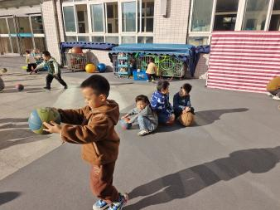 | 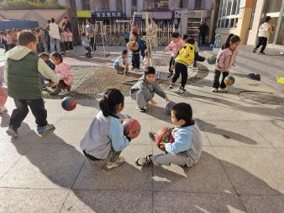 | 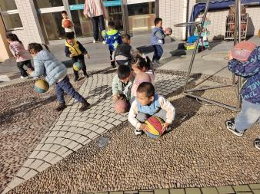 | 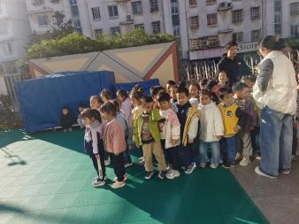

三、区域游戏
区域游戏活动开始了，孩子们根据自己的计划进入各自的区域。桌面建构的小朋友用磁力片建构出了房子，自然材料的幼儿拼搭出了小人，美工区的小朋友画了各种各样的花卉。阅读区的孩子们沉浸在绘本的世界里，有的轻声朗读，有的互相分享故事内容。益智区里，几个小朋友围在一起玩拼图，他们分工合作，不一会儿就将一幅复杂的拼图完成了。科学探索区中，孩子们正用放大镜观察树叶的脉络，好奇地讨论着叶子的秘密。
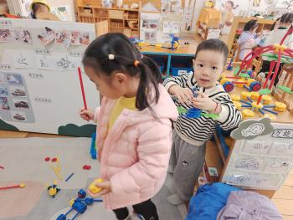 | 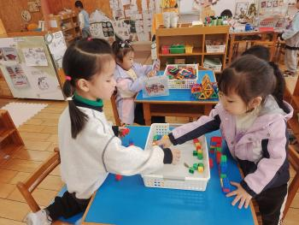 | 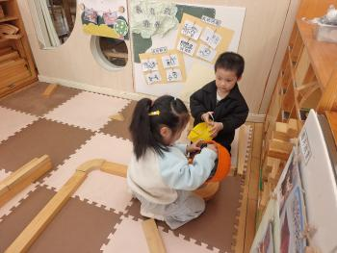 | 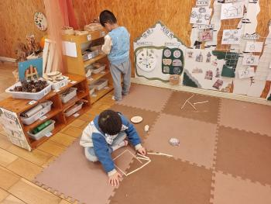
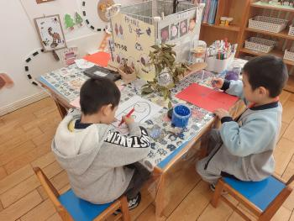 | 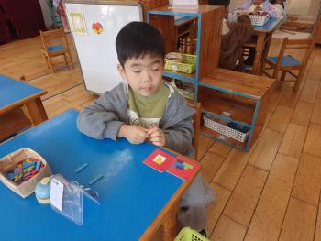
四、集体活动
今天我们开展了健康活动《好吃的豆芽》豆芽也称芽苗菜，是各种谷类、豆类、树类的种子培育出可以食用的“芽菜”，也称“活体蔬菜”，其营养全面，是常见的蔬菜。常见的豆芽有绿豆芽和黄豆芽。黄豆在发芽过程中，由于酶的作用，更多的钙、磷、铁、锌等矿物质元素被释放出来，这又增加了黄豆中矿物质的人体利用率。黄豆生芽后天门冬氨酯急剧增加，发现豆芽中含有一种干扰素生剂，能诱生干扰素，增加体内抗生素，增加体内抗病毒、抗癌肿的能力。绿豆芽其性凉、味甘无毒，能清署热、调五脏、解诸毒、利尿除湿，含有纤维素，若与韭菜同炒或凉拌，用于老年及幼儿便秘，既安全又有良效。
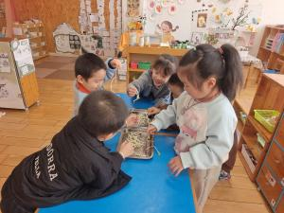 | 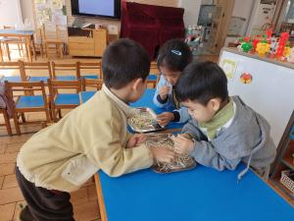 | 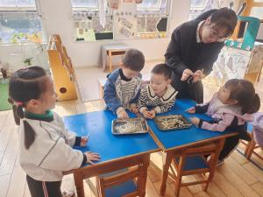 | 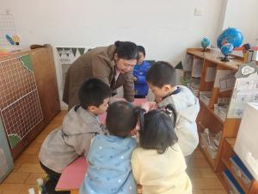

五、家园合作
1.天气转凉，给孩子增添衣物。
2.近期是传染疾病高峰期，提醒孩子注意个人卫生，勤洗手，尽量少去人员密集场所，如发现孩子有身体不适情况，请及时就医并告知班级老师。
3.鼓励大家多与孩子沟通幼儿园的日常生活，了解孩子在园的学习与游戏情况，共同促进孩子的成长与发展。

